Картотека дидактических игр , игровых упражнений по развитию сенсорных представлений , цветовосприятия у детей старшего дошкольного возраста .

1. Дидактическая игра «Художник по имени природа».

2. Дидактическая игра «Времена года и краски».

3. Дидактическая игра «Говорящие цвета».

4. Дидактическая игра «Ягоды поспели».

5. Дидактическая игра «Воздушные шары».

6. Дидактическая игра «Краски и волшебство».

7. Дидактическая игра «Превращение цвета».

8. Дидактическая игра «Вкусная палитра».

9. Дидактическая игра «Цветные нюансы».

10. Дидактическая игра «Подбери по цвету».

11. Дидактическая игра «Угадай на ощупь».

12. Игровое упражнение «Что на свете колючее?»

13. Игровое упражнение «Фрукт или овощ?»

14. Игровое упражнение «Поможем обезьянке».

15. Игровое упражнение «Коробочки с запахами».

16. Игровое упражнение «У самовара...»

17. Игровое упражнение «Пенное море».

18. Игровое упражнение «Узоры на песке».

19. Дидактическая игра «Теневой театр».

20. Дидактическая игра «Выложи по контуру».

21. Дидактическая игра «Кладоискатели».

22. Дидактическая игра «Цветной эксперимент».

23. Дидактическая игра «Волшебные лоскутки».

24. Музыкально - дидактическая игра «Громко - тихо запоём».

25. Дидактическая игра «Собери животное из фигур».

Дидактическая игра
«Художник по имени природа»

Цель игры: продолжать учить детей проводить аналогии времени года с цветовой гаммой красок. Определять характер цвета «холодный», «теплый» «Нежный» (пастельный).
Ход игры: участникам игры ведущий предлагает карточки с изображением времен года, а также палитры с цветовыми пятнами, характерными одному из времени года. Задача детей - соотнести времена года с наиболее подходящим цветовым пятном. Определять цвета и оттенки на палитре, их характер (холодный, теплый, нежный).

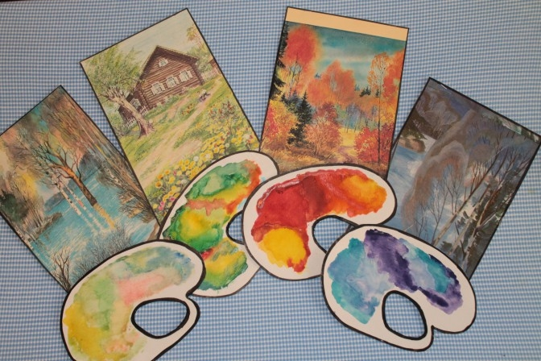

Дидактическая игра
«Времена года и краски»

Цель: сопоставлять цвета и оттенки характерными цветовыми особенностями времени года. Закреплять знания о свойствах цвета (характер, насыщенность, яркость, состав).
Ход игры: в игре предложен пейзаж, изображенный художником весной, летом, осенью и зимой, с характерной цветовой гаммой каждого времени года, а также палитры и фишки-краски разных цветов и оттенков. Задача участников игры подобрать к каждому времени года советующие фишки –краски, определить насыщенность, характер, оттенок, состав каждого цвета (нежные –яркие, холодные – теплые, основные- составные, оттенок какого цвета).

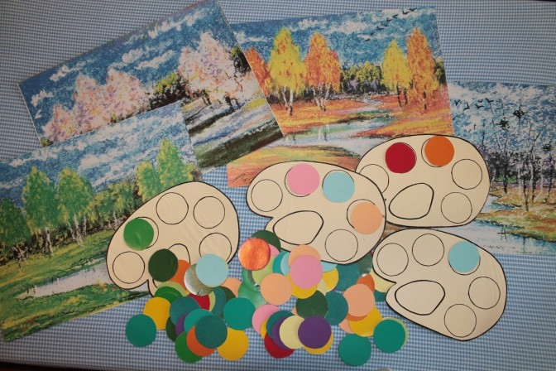

Дидактическая игра
«Говорящие цвета»

Цель игры: знакомить детей с оттенком цвета, уточнять понятие «цвет» и «оттенок». Развивать ассоциативное мышление, расширять словарный запас.
Ход игры: участникам игры предложены карточки с изображением предметов, название которых ассоциируется с некоторыми оттенками цветов (малина-малиновый; роза –розовый и т. д., а также карточки – оттенки. Задача участников игры – соотнести карточки-оттенки с их предметными названиями. Определить к какому цвету относятся эти «говорящие» оттенки.
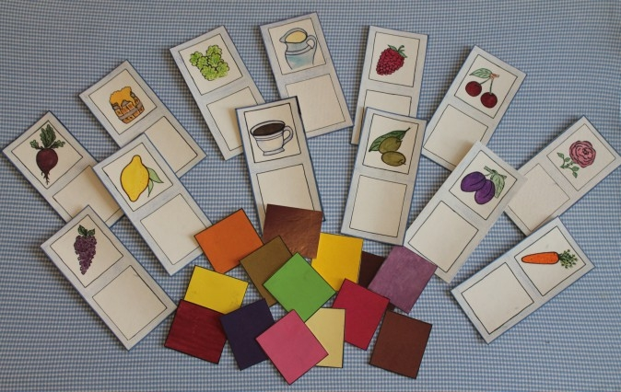

Дидактическая игра
«Ягоды поспели»

Цель игры: закреплять умение составлять градационный ряд цвета от светлого к темному, по образцу и без него.
Ход игры: игра состоит из карты – образца, на которой изображен ряд ягод, с последовательным усилением оттенка цвета. Задача участников игры состоит в умении разложить карточки с ягодами в определенном цветовом порядке от более светлых к темным по образцу, а далее без него.
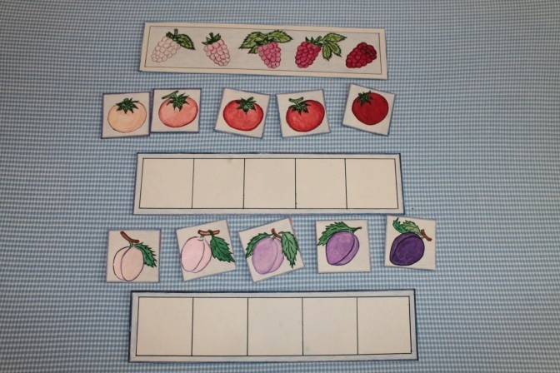

Дидактическая игра
«Воздушные шары»

Цель игры: продолжать знакомиться с понятием «спектр цвета», сопоставлять с природным явлением (радуга). Определять цвета, входящие в спектр цвета и их последовательность.
Ход игры: игра состоит из дидактического поля, где изображены силуэты семи воздушных шаров, а также отдельные разноцветные карточки-шары. Предлагается несколько вариантов игры:
Вариант 1. Задача участников игры – разложить семь цветных карточек-шаров в правильной спектральной последовательности, используя популярную речевую фразу -подсказку (Каждый Охотник Желает Знать Где Сидит Фазан, в которой, последовательность слов и первые буквы соответствуют цвету радуги.
Вариант 2. Участникам игры предлагается помимо семи карточек-шаров дополнительные цвета и оттенки. Задача детей – выбрать те карточки-шары, которые входят в состав радуги, и расположить их в правильной последовательности.
Вариант 3. Ведущий раскладывает шары в спектральной последовательности, нарушая последовательность двух и более цветов. Задача детей – обнаружить ошибку и ее исправить.
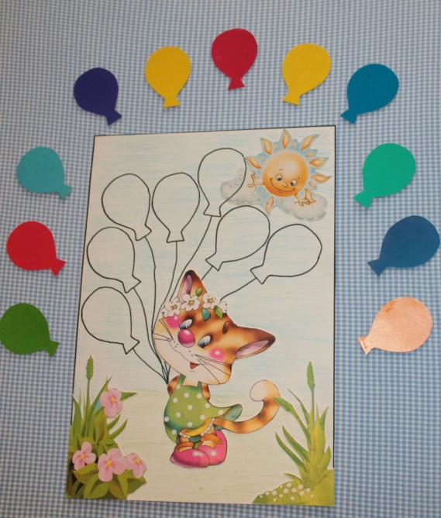

Дидактическая игра
«Краски и волшебство»

Цель игры: знакомить детей с понятием «тон цвета», дать представления о получении насыщенных и светлых тонов, способов их получения. Составлять градационный ряд (от светлого к темному и наоборот).
Ход игры: игра состоит из набора оттенков трех красок – силуэтов (синий, желтый, красный, а также карточек с изображением цветных и белых капель. Задача детей – расположить оттенки красок в нарастающей последовательности от светлого к насыщенному цвету и наоборот, процессе игры выяснить, что такое «оттенок цвета», как он получается.
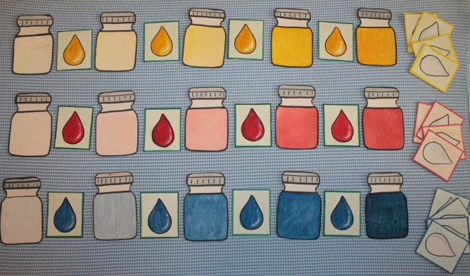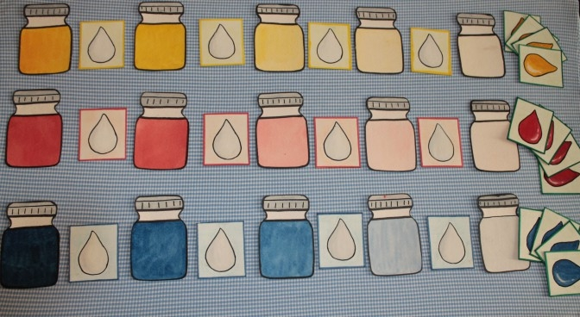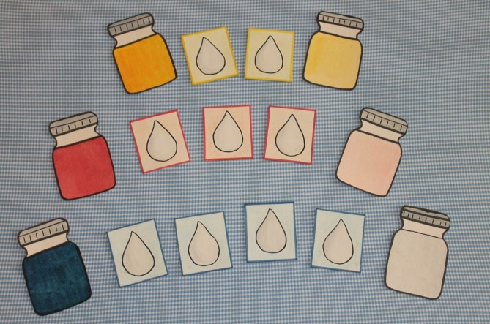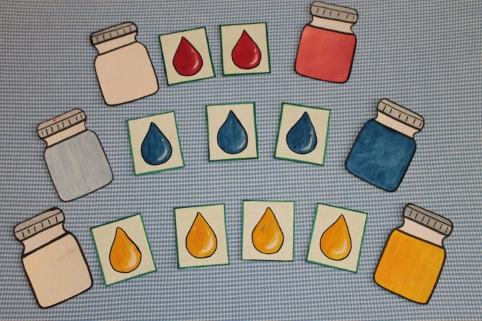

Дидактическая игра
«Превращение цвета»

Цель игры: закреплять умения детей получать новые цвета в красках. Определять основные и составные цвета.
Ход игры: детям предлагаются силуэты красок с основными (красный, желтый, синий) и составными (оранжевый, зеленый, фиолетовый, голубой) цветами. Существует несколько вариантов игры.
Вариант 1. Ведущий складывает две краски основных цветов и предлагает участникам игры определить составной цвет, который получится.
Вариант 2. Ведущий выбирает один из составных цветов краски и просит участников игры найти те краски (основные цвета, при смешивании которых получается выбранный им цвет.
Вариант 3. Участники игры самостоятельно определяют какие основные цвета красок нужно сложить, чтобы получить составные цвета.

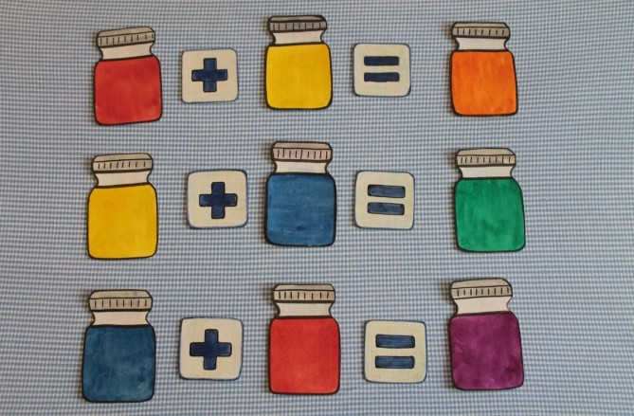

Дидактическая игра
"Вкусная палитра"
Цель: расширение ассоциативного цветового ряда, расширение лексики.
- Назови картинку и найди на палитре её цвет. Подбери все пары: лимонный - лимон ... (и т. д.). А теперь попробуй угадать, как можно назвать другие цвета.
- Найди на картинке морковку и на палитре подходящий цвет. Как называется это цвет? (Оранжевый.) Но можно сказать по другому - морковный.
- Покажи на палитре свекольный цвет. Оливковый. Сиреневый. Если трудно, сравнивай с изображениями плодов и цветов.
- Как бы ты назвал цвет сливы? (Фиолетовый или сливовый)
- Чем жёлтый отличается от лимонного? (Лимонный - это оттенок жёлтого с лёгкой примесью зелёного.) Также рассматриваются и остальные цвета.
- 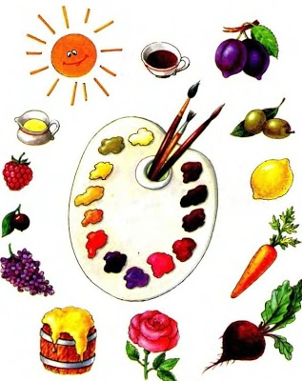

Дидактическая игра
«Цветные нюансы»
Иногда художники пишут копии своих картин, которые полностью повторяют оригинал (первое, основное произведение) или же имеют какие-то отличия. Сравни эти натюрморты и найди 5 отличий. На первый взгляд, они кажутся одинаковыми. Всмотрись в колорит обеих картин, сравни все предметы попарно. А потом попробуй нарисовать с натуры свой натюрморт. Возьми вазу или кувшин. Поставь на стол. Положи рядышком крупные, яркие фрукты. Отойди и полюбуйся. Если нужно, подвигай предметы натюрморта в поисках наиболее интересной композиции. И начинай рисовать, сверяясь с натурой. Будь внимательнее к цвету.

Дидактическая игра
«Подбери по цвету»

Задачи:1. Развивать умение различать и называть основные цвета (красный, жёлтый, зелёный, синий, оранжевый,коричневый, серый, белый, чёрный); закреплять знания о таких цветах,как фиолетовый,розовый,оранжевый.
2. Развивать моторику кистей пальцев рук через действия с предметами;
3. Учить группировать предметы по определённому признаку;
4. Развивать усидчивость.
5. Развитие речи.
Атрибуты: Листы картона (цветной бумаги, карточки с изображением цветов, фруктов, овощей, животных и т. п.
Описание: Ребёнку предлагается разложить представленные карточки в соответствии с цветом, называть изображённый предмет и его цвет. Игра может проходить как индивидуально, так и в групповых занятиях.

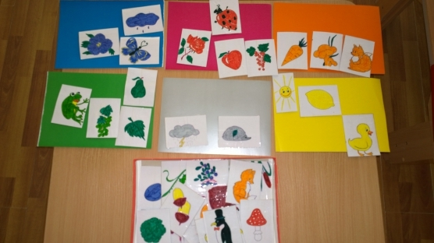

Дидактическая игра
«Угадай на ощупь»

Первый вариант.
Задача:Узнать предмет при помощи одного из анализаторов.
Игровое действие: Поиск на ощупь спрятанного предмета.
Правила: В коробку заглядывать нельзя. Сначала нужно определить, что в руке, а потом назвать предмет всем остальным.
Оборудование. Для первых игр подбирают овощи и фрукты, резко отличающиеся по форме, деталям, за тем более похожие, коробка.
Ход игры. Воспитатель помещает овощи и фрукты в коробку и просит наблюдать, что ребенок будет делать. Затем предлагает одному из ребят: «Найди на ощупь, что хочешь. А теперь скажи, что ты взял». Или можно попросить: «Найди то, что я скажу (назову)». По очереди задание выполняют желающие дети.
Примечание. В последующем при повторении игры коробку наполняют заранее. Дети не должны видеть, что туда прячут.
Второй вариант
Задача: Узнать предмет на ощупь по перечисленным признакам.
Ход игры. Воспитатель перечисляет признаки, которые можно воспринять на ощупь: форму, ее детали, поверхность, плоскость — и просит: «Найди в коробке то, что похоже на шарик, но с длинным хвостом, твердое, негладкое». Ребенок по описанию ищет и находит свеклу.
Сначала в коробку помещают овощи и фрукты, резко отличающиеся по форме. При повторении игры предметы можно подбирать похожие по форме, но отличающиеся другими признаками.

Дидактическая игра «Что на свете колючее?»
Количество игроков: любое
Дополнительно: нет
Попробуйте вспомнить вместе с ребенком, что на свете есть колючего? Иглы у ели и ёжика, швейные иголки и булавки, шипы роз и шиповника, папин подбородок....
Назовите несколько колючих объектов, возможно малыш добавит к ним другие. Например, назовите сами ёлку, ёжика, иглы и булавки. А когда гуляете в парке или в лесу найдите колючие растения, покажите ребенку шипы. Для чего они нужны растению? Наверняка, ребенок вспомнит вашу игру и сам добавит находку к категории "колючих вещей".
Можно поиграть и с другими свойствами. "Что на свете холодное?", "Что на свете круглое?", "Что на свете липкое?". Только слишком много сразу свойств не спрашивайте. Лучше что-то одно. Главное, чтобы ребенок запомнил принцип и включал в группу, допустим, "колючих вещей" все новые и новые объекты.
Игровое упражнение «Фрукт или овощ?»
Цель: развивать умения познавать признак запаха и классифицировать объекты.
Материал: разложенные по стаканам кусочки фруктов и овощей (огурец, яблоко, банан, апельсин, лимон, лук и т.д.).
Ход игры: предложить детям определить по запаху с закрытыми глазами лежащие в стаканах продукты и разделить их на фрукты и овощи.
Игровое упражнение «Поможем обезьянке».
Цель: развивать умение детей определять по запаху съедобное – несъедобное.
Материал: разложены по стаканам продукты питания: хлеб, фрукты, овощи; предметы туалета: мыло, духи, зубная паста.
Ход игры: предложить детям от имени больной обезьянки, которая потеряла нюх и зрение, определить по запаху съедобные для нее продукты.
Игровое упражнение «Что приготовил повар на обед?»
Это игровое упражнение лучше проводить во время обеда.
Цель: развитие обоняния, вкуса.
Ход игры: предложить детям по запаху определить меню сегодняшнего обеда. Например: щи, гороховый или рыбный суп и т.д. Подтвердить запах вкусовыми качествами блюда.
Игровое упражнение «Коробочки с запахами».
Цель: дифференциация запахов с помощью обоняния.
Материал: два набора по 6 коробочек в каждом, наполненные остро пахнущими веществами (кофе, какао, гвоздика, корица, ванилин и т.д.).
Ход игры: 1 этап – предложить детям понюхать все коробочки одного набора, затем воспитатель вынимает коробочки из второго набора – предлагает понюхать и сравнить запахи двух наборов, до тех пор пока не найдется пара для каждой коробочки.
2 этап – предложить детям проделать подобное упражнение с закрытыми глазами (т.к. при отсутствии зрительного восприятия – возможность восприятия других органов чувств усиливается).
Игровое упражнение «У самовара…»
Цель: развитие вкусовых качеств у детей и обоняния.
Материал: чай из мяты, душицы, чабреца.
Предшествующая работа: познакомить детей с лекарственными травами – мятой, душицей, чабреца.
Ход игры: 1 этап – предложить детям чай из знакомых трав на пробу.
2 этап – ребенок выбирает понравившийся чай по запаху и вкусу и называет, из какой он травы.

Игровое упражнение с водой и мыльными пузырями
«Пенное море».
Цель: развивать речь, фантазию.
Материал и оборудование: таз с водой и жидкостью для выдувания мыльных пузырей. Бумажные лодочки изготовленные собственными руками, трубочка для выдувания мыльных пузырей на каждого ребенка.
Ход игры: дети опускают на воду свои лодочки и дуя через трубочки, вспенивают море. Затем с помощью воспитателя придумывают сказку, которая начинается словами:
«В некотором царстве, в пенном государстве…»

Игровое упражнение с песком и водой
«Узоры на песке».
Цель: развивать трудолюбие, аккуратность, воображение, фантазию.
Оборудование: игрушечные лейки с водой.
В жаркую погоду, поливая из игрушечных леек игровую площадку и песок в песочнице, дети рисуют с помощью водной струи узоры и целые картины.

Дидактическая игра
«Теневой театр»
Цель: Познакомить с образованием тени от предметов, установить сходство тени и объекта. Создать с помощью теней образы.
Материалы: Оборудование для теневого театра.
Ход игры: Дети рассматривают оборудование теневого театра и наблюдают, как образуется тень. Обсуждают разнообразие теней и их соответствие контуру объектов. По примеру взрослого дети делают комбинации из пальцев и рук для получения образной тени (зайчика, собачки и пр., обыгрывают образы.

Дидактическая игра
«Выложи по контуру»
Цель: развитие зрительного восприятия, формирование целостного образа предмета.
Оборудование: предварительно подготовленные цветные кубики льда, контурный рисунок, прозрачная папка (файл).
Ребенку предлагают выложить кубики льда по контуру предмета.

Дидактическая игра
«Кладоискатели»
Оборудование: шарики льда, в которых заморожены маленькие игрушки.
Ребенок в ладошке размораживает ледяной шарик, чтобы достать свой клад.
Дидактическая игра «Цветной эксперимент»
Цель: развитие цветовосприятия.
Оборудование: предварительно подготовленные цветные кубики льда, стаканчики.
Ребенку предлагается поместить в стаканчик 2-3 кусочка льда разного цвета, и помешивая их пальчиками, наблюдать за получившимся цветом талой воды.

Дидактическая игра
«Волшебные лоскутки»
Суть игры состоит в том, чтобы обобщить с детьми знания о всевозможных тканях и их происхождении. Такая дидактическая игра с тканями учит ребят классифицировать ткани на различные типы, а так же на натуральные и искусственные. Помимо этого игра позволяет закладывать навыки бережного отношения к вещам.
Я разрезала разные виды ткани на небольшие лоскутки и обшила кособейкой.
В результате получила несколько игр:
Можно находить одинаковые по цвету, внешнему виду, одинаковые по структуре, одинаковые по рисунку.
Можно закрыть ребенку глаза, дать пощупать один лоскутик, а потом предложить несколько штук и попросить найти (нащупать) первый.
Следующая игра больше понравилась девочкам - на картонных карточках я сделала прорези в виде одежды (платье, кофта, шапка., а дети прикладывали их к лоскуткам и фантазировали какая ткань подходит к платью, а какая к пальто.
А можно просто дать лоскутки детям - а уж они сами придумают такие игры, что и нам не придумать.

Музыкально - дидактическая игра
«Громко – тихо запоём».
Игра на развитие динамического слуха
Цель: Развивать у детей динамический слух.
Игровой материал: Небольшой мячик.
Ход игры: Дети сидят на стульях. Одного из детей просят выйти из комнаты, в это время воспитатель прячет мяч. Затем приглашают ребёнка обратно в группу и говорят слова: Мяч от нас умчался вскачь
Отыщи, Серёжа мяч.
Если тихо запоём, далеко он значит
Если громко петь начнём,
Значит рядом мячик.
Далее дети поют любую песенку на слог Ля то усиливая, то ослабляя звучание в зависимости от приближения или удаления водящего к спрятанному мячу. Пение продолжается до тех пор, пока мяч не будет найден. После этого выбирают другого водящего. Игра продолжается.

Дидактическая игра
«Собери животное из фигур»
Цель: упражнять детей в составлении фигур различных животных (человека) из заготовленных шаблонов круглых и овальных форм.
Игровой материал: шаблоны частей разных животных.
Ход игры: собрать из предложенных частей животное, назвать его, назвать из каких фигур оно состоит, что изображают эти фигуры (голова, туловище, лапы, хвост, уши).

